ARTICULOS ASEO
PAPEL IGENICO INDUSTRIAL
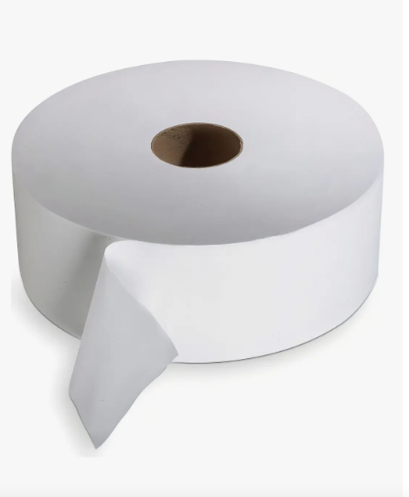
TOALLA PAPEL INDUSTRIAL
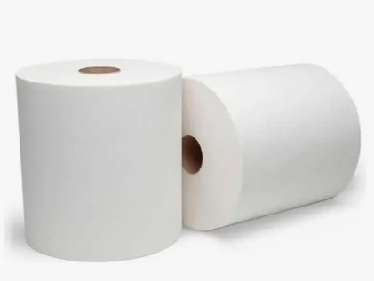
ESCOBILLON DOMICILIARIO


JABON LIQUIDO BIDON 5 LTS
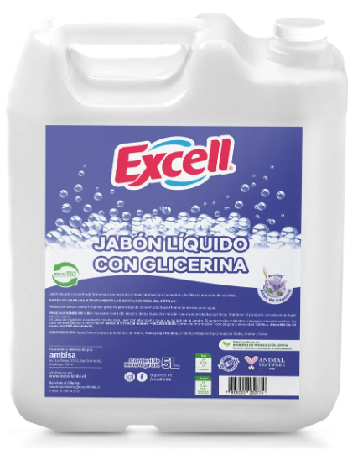
LIMPIA PISO ENVASE DE LITRO Y DE 5 LTS / LAVALOZA / CIF CREMA / LIMPIA VIDRIOS
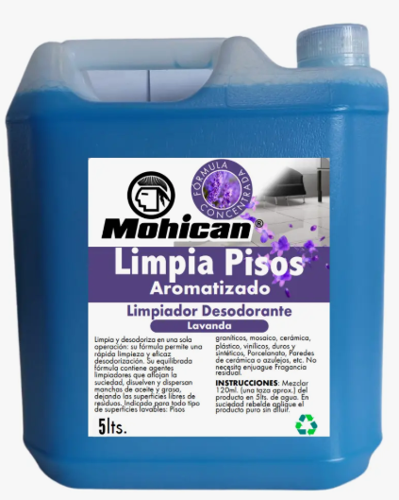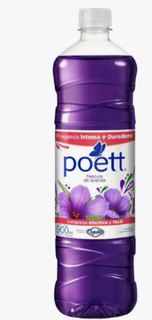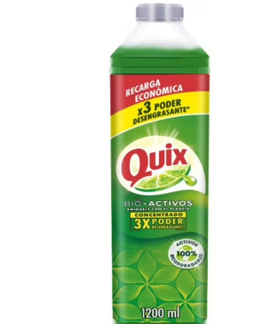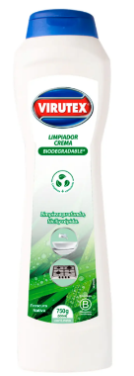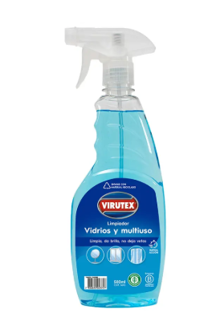

BOLSA DE BASURA 50 X 70 / 70 X 90 / 80X 100/ 100 X 120 Y MEDIDAS MAS GRANDES.
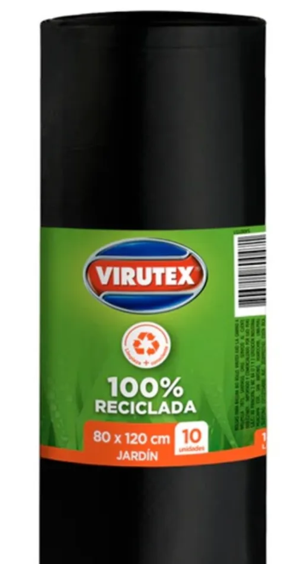

ESPONJAS LAVALOZA TRAPERO CON OJAL
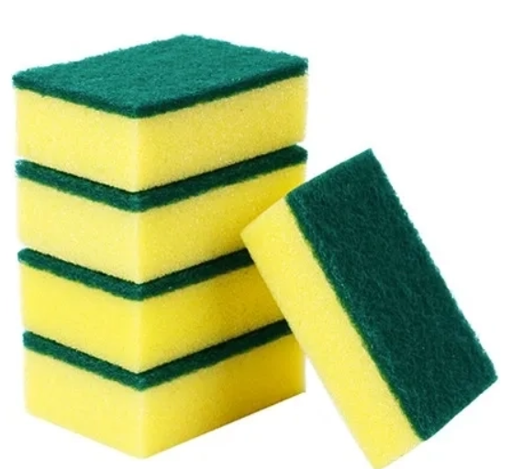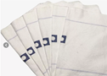
PALA PLASTICA PLUMILLA
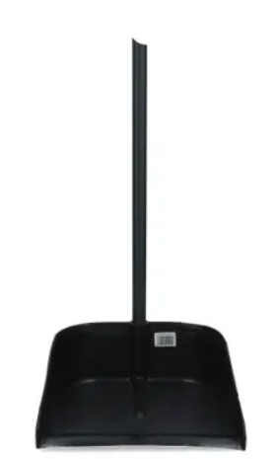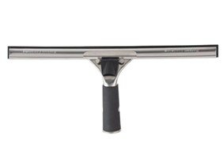
Paño microfibra

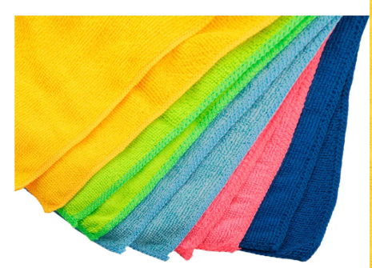

CLORO GEL LITRO
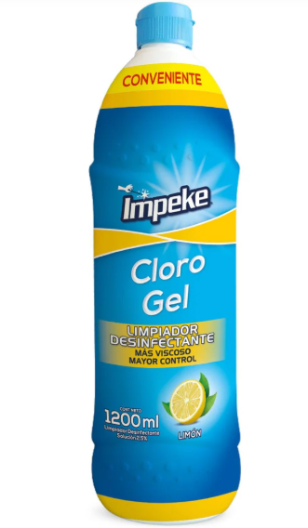

TRAJE DE AGUA BOTA DE AGUA CAPA DE AGUA
